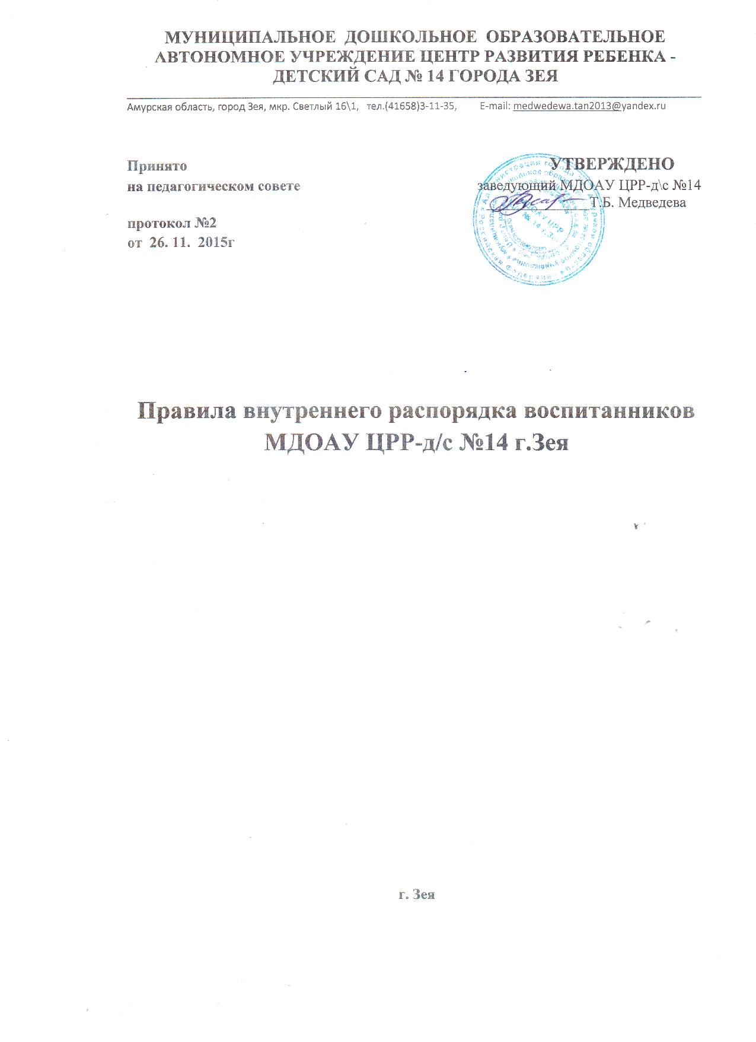

МУНИЦИПАЛЬНОЕ ДОШКОЛЬНОЕ ОБРАЗОВАТЕЛЬНОЕ АВТОНОМНОЕ УЧРЕЖДЕНИЕ ЦЕНТР РАЗВИТИЯ РЕБЕНКА - ДЕТСКИЙ САД № 14 ГОРОДА ЗЕЯ
________________________________________________________________________________________________________
Амурская область, город Зея, мкр. Светлый 16\1, тел.(41658)3-11-35, E-mail: medwedewa.tan2013@yandex.ru

Принято УТВЕРЖДЕНО
на педагогическом совете заведующий МДОАУ ЦРР-д\с №14
______________Т.Б.Медведева
протокол №2
от 26. 11. 2015г

Правила внутреннего распорядка воспитанников
МДОАУ ЦРР-д/с №14 г.Зея

г. Зея

1. Общие положения
1.1. Настоящие правила внутреннего распорядка воспитанников (далее Правила), разработаны на основании Федерального закона Российской Федерации от 29.12.2012 № 273-ФЗ «Об образовании в Российской Федерации», Порядком организации и осуществления образовательной деятельности по основным общеобразовательным программам – образовательным программам дошкольного образования, утверждённым приказом Министерства образования и науки РФ от 30.08.2013 г., СанПин 2.4.1.3049-13 «Санитарно-эпидемиологические требования к устройству, и организации режима работы дошкольных образовательных организаций», Уставом организации и определяют внутренний распорядок обучающихся Муниципального дошкольного образовательного автономного учреждения Центра развития ребенка -детского сада №14.
1.2. Соблюдение правил внутреннего распорядка обеспечивает эффективное взаимодействие участников образовательного процесса, а также комфортное пребывание детей в дошкольном образовательном учреждении.
1.3. Настоящие Правила определяют основы статуса обучающихся (далее воспитанников) ДОУ, их права как участников образовательного процесса, устанавливают режим образовательного процесса, распорядок для воспитанников ДОУ.
1.4. Введение настоящих правил имеет целью способствовать совершенствованию качества, результативности организации образовательного процесса в ДОУ.
1.5. Настоящие правила находятся в каждой возрастной группе ДОУ и размещаются на информационных стендах. Родители (законные представители) воспитанников ДОУ должны быть ознакомлены с настоящими правилами.
1.6. Настоящие Правила утверждаются заведующим ДОУ, принимаются Педагогическим советом ДОУ на неопределенный срок.
1.7. Настоящие правила являются локальным нормативным актом, регламентирующим деятельность ДОУ.
1.8. Текст настоящих Правил размещается на официальном сайте ДОУ в сети интернет.
2. Режим работы ДОУ
2.1. Режим работы ДОУ и длительность пребывания в нем детей определяется Уставом учреждения.
2.2. ДОУ работает с 07.30 ч. До 18.00 часов.
2.3. Группы функционируют в режиме 5-ти дневной рабочей недели.
2.4. ДОУ имеет право объединять группы в случае необходимости в летний период (в связи с низкой наполняемостью групп, отпуском родителей).
3. Здоровье ребенка
3.1. Во время утреннего приема не принимаются дети с явными признаками заболевания: сыпь, сильный кашель, насморк, температура.
3.2. Если в течение дня у ребенка появляются первые признаки заболевания (повышение температуры, сыпь, рвота, диарея), родители (законные представители) будут об этом извещены и должны как можно быстрее забрать ребенка из медицинского изолятора ДОУ.
3.3. О возможном отсутствии ребенка необходимо предупреждать воспитателя группы. После перенесенного заболевания, а также отсутствия более 5 дней детей принимают в ДОУ только при наличии справки о выздоровлении.
3.4. Администрация ДОУ оставляет за собой право принимать решение о переводе ребенка в изолятор ДОУ в связи с появлением внешних признаков заболевания. Состояние здоровья ребенка определяет по внешним признакам воспитатель и медицинская сестра.
3.5. Если у ребенка есть аллергия или другие особенности здоровья и развития, то родитель (законный представитель) должен поставить в известность воспитателя и медсестру, предъявить в данном случае справку или иное медицинское заключение.
3.6. В ДОУ запрещено давать детям какие-либо лекарства родителем (законным представителем), воспитателями групп или самостоятельно принимать ребенку лекарственные средства.
3.7. Медицинский работник ДОУ осуществляет контроль приема детей. Выявленные больные дети или дети с подозрением на заболевание в ДОУ не принимаются; заболевших в течение дня детей изолируют от здоровых (временно размещают в изоляторе) до прихода родителей (законных представителей).
3.8. Родители (законные представители) обязаны приводить ребенка в ДОУ здоровым и информировать воспитателей о каких-либо изменениях, произошедших в состоянии здоровья ребенка дома.
3.10. О невозможности прихода ребенка по болезни или другой уважительной причине необходимо обязательно сообщить в ДОУ по телефону: 3-11-35. или воспитателю группы, которую посещает ребенок. Ребенок, не посещающий детский сад более двух дней (за исключением выходных и праздничных дней), должен иметь справку от врача с данными о состоянии здоровья ребенка с указанием диагноза, длительности заболевания, сведений об отсутствии контакта с инфекционными больными.
3.11. В случае длительного отсутствия ребенка в ДОУ по каким-либо обстоятельствам необходимо написать заявление на имя заведующего ДОУ о сохранении места за ребенком с указанием периода отсутствия ребенка и причины.
4. Одежда и гигиена воспитанника
4.1. Перед тем как вести ребенка в детский сад необходимо проверить, соответствует ли его одежда времени года и температуре воздуха.
4.2. В правильно подобранной одежде ребенок свободно двигается и меньше утомляется. Завязки и застежки должны быть расположены так, чтобы ребенок мог самостоятельно себя обслужить. Обувь должна быть легкой, теплой, точно соответствовать ноге ребенка, легко сниматься и надеваться. Нежелательно ношение комбинезонов.
4.3. Родители (законные представители) обязаны приводить ребенка в ДОУ в чистой одежде . Если одежда воспитанника с загрязнениями, воспитатель вправе сделать замечание родителю (законному представителю) и потребовать надлежащего ухода за одеждой ребенка.
4.4. В группе у воспитанника должна быть сменная обувь с фиксированной пяткой (рекомендуется исключить обувь с черной подошвой, оставляющую черные полосы на полу). Желательно, чтобы ребенок мог снять и надеть её самостоятельно.
4.5. В ДОУ у ребенка есть специальное место для хранения одежды, которое поддерживает в порядке родитель (законный представитель).
4.6. У ребенка должна быть расческа и личные гигиенические салфетки (носовой платок). Носовой платок необходим как в помещении, так и на прогулке.
4.7. Для активной двигательной деятельности воспитаннику необходима специальная спортивная форма, (футболка, шорты или спортивные брюки, кеды на белой подошве), чешки для музыкально-художественной деятельности.
4.8. Для пребывания на улице приветствуется одежда, которая не мешает активному движению ребенка, легко просушивается и которую воспитанник вправе испачкать.
4.9. Зимой и в мокрую погоду рекомендуется, чтобы у ребенка были запасные сухие варежки и одежда.
4.10. У ребенка в шкафчике обязательно должен быть комплект сухой одежды для смены в отдельном мешочке.
4.11. В шкафу у ребенка должен быть пакет для загрязнённой одежды.
4.14. В летний период на прогулке необходима легкая шапочка или панама, которая будет защищать ребенка от солнца.
5. Режим образовательного процесса
5.1. Основу режима составляет установленный распорядок сна и бодрствования, приемов пищи, гигиенических и оздоровительных процедур, непосредственно образовательной деятельности (далее НОД), прогулок и самостоятельной деятельности воспитанников.
5.2. Организация воспитательно-образовательного процесса в ДОУ соответствует требованиям СанПиН 2.4.1.3049-13
5.3. Спорные и конфликтные ситуации нужно разрешать только в отсутствии детей.
5.4.При возникновении вопросов по организации воспитательно-образовательного процесса, пребыванию ребенка в ДОУ родителям (законным представителям) следует обсудить это с воспитателями группы и (или) с руководством ДОУ (заведующий ДОУ, заместитель заведующего, методист).
5.5. Родители обязаны не нарушать основные режимные моменты ДОУ и приводить ребенка в группу не позднее 8-00.
5.6. Родители (законные представители) обязаны забрать ребенка из ДОУ своевременно. Если родители (законные представители) не могут лично забрать ребенка из ДОУ, то требуется заранее оповестить об этом воспитателя, администрацию детского сада и сообщить воспитателю, кто будет забирать ребенка из тех лиц, на которых предоставлены личные заявления родителей (законных представителей).
5.7. Родители (законные представители) воспитанников должны обращать внимание на соответствие одежды и обуви ребёнка времени года и температуре воздуха, возрастным и индивидуальным особенностям (одежда не должна быть слишком велика; обувь должна легко сниматься и надеваться).
5.8. Родители (законные представители) обязаны приводить ребенка в опрятном виде, чистой одежде и обуви. У детей должны быть сменная одежда и обувь (сандалии, колготы, нижнее бельё), расческа, спортивная форма (футболка, шорты и чешки), а также обязателен головной убор (в теплый период года).
5.9. Не рекомендуется одевать ребенку золотые и серебряные украшения, давать с собой дорогостоящие игрушки, мобильные телефоны, а также игрушки, имитирующие оружие.
5.10. В группе детям не разрешается бить и обижать друг друга, брать без разрешения личные вещи; портить и ломать результаты труда других детей.
5.11. Приветствуется активное участие родителей в жизни группы:
- участие в праздниках и развлечениях, родительских собраниях, семейных клубах;
- сопровождение детей на прогулках, экскурсиях за пределами детского сада;
- работа в родительском комитете группы или детского сада;
6. Организация питания
6.1. ДОУ обеспечивает гарантированное сбалансированное питание воспитанников в соответствии с их возрастом и временем пребывания в ДОУ по нормам, утвержденным СанПиН 2.4.1.3049-13. Организация питания воспитанников в ДОУ возлагается на ДОУ и осуществляется его штатным персоналом.
6.2. Режим и кратность питания воспитанников устанавливается в соответствии с длительностью их пребывания в ДОУ. Воспитанники получают пятиразовое питание: завтрак, обед, полдник, ужин.
6.3. Питание в ДОУ осуществляется в соответствии с утвержденным, примерным 21-дневным меню, разработанным на основе физиологических потребностей в пищевых веществах и норм питания воспитанников дошкольного возраста.
6.4. Родители (законные представители) могут получить информацию об ассортименте питания воспитанника на специальных стендах, а также на сайте ДОУ.
6.5. Круглогодично, медицинским работником осуществляется С-витаминизация третьего блюда (компот, кисель и т.п.).
6.6. Контроль над качеством питания (разнообразием), витаминизацией блюд, закладкой продуктов питания, кулинарной обработкой, выходом блюд, вкусовыми качествами пищи, санитарным состоянием пищеблока, правильностью хранения, соблюдением сроков реализации продуктов возлагается на медсестру ДОУ.
7. Обеспечение безопасности
7.1. Родители должны своевременно сообщать об изменении номера телефона, места жительства и места работы.
7.2. Для обеспечения безопасности своего ребенка родитель (законный представитель) передает ребенка только лично в руки воспитателя.
7.3. Забирая ребенка, родитель (законный представитель) должен обязательно подойти к воспитателю, который на смене. Категорически запрещен приход ребенка дошкольного возраста в ДОУ и его уход без сопровождения родителей (законных представителей).
7.4. Воспитателям категорически запрещается отдавать ребенка лицам в нетрезвом состоянии; лицам, не достигшим 18-летнего возраста или имеющим отклонения в состоянии здоровья, затрудняющие уход за ребенком; отпускать одних детей по просьбе родителей, отдавать незнакомым лицам.
7.5. Посторонним лицам запрещено находиться в помещении детского сада и на территории без разрешения администрации.
7.6. Запрещается въезд на территорию ДОУ на своем личном автомобиле.
7.7. Не давать ребенку в ДОУ жевательную резинку, конфеты, чипсы, сухарики.
7.8. Следить за тем, чтобы у ребенка в карманах не было острых, колющих и режущих предметов.
7.9. В помещении и на территории ДОУ запрещено курение.
8. Права воспитанников ДОУ
8.1. В ДОУ реализуется право воспитанников на образование, гарантированное государством. Дошкольное образование направлено на формирование общей культуры, развитие физических, интеллектуальных, нравственных, эстетических и личностных качеств, формирование предпосылок учебной деятельности, сохранение и укрепление здоровья детей дошкольного возраста.
8.2. Основная общеобразовательная программа дошкольного образования направлена на разностороннее развитие детей дошкольного возраста с учетом их возрастных и индивидуальных особенностей, в том числе достижение детьми дошкольного возраста уровня развития, необходимого и достаточного для успешного освоения ими образовательных программ начального общего образования, на основе индивидуального подхода к детям дошкольного возраста и специфичных для детей дошкольного возраста видов деятельности. Освоение ООП дошкольного образования не сопровождается проведением промежуточных аттестаций и итоговой аттестации воспитанников.
8.3. Воспитанники ДОУ имеют право на развитие своих творческих способностей и интересов, участие в конкурсах, выставках, смотрах, физкультурных мероприятиях и других массовых мероприятиях.
8.4. В случае прекращения деятельности ДОУ, аннулирования соответствующей лицензии, учредитель обеспечивает перевод воспитанников с согласия их родителей (законных представителей) в другие организации, осуществляющие образовательную деятельность по образовательным программам соответствующих уровня и направленности. Порядок и условия осуществления такого перевода устанавливаются федеральным органом исполнительной власти, осуществляющим функции по выработке государственной политики и нормативно-правовому регулированию в сфере образования.
8.5. Воспитанники ДОУ имеют право на уважение человеческого достоинства, защиту от всех форм физического и психического насилия, оскорбления личности, охрану жизни и здоровья:
- оказание первичной медико-санитарной помощи в порядке, установленном законодательством в сфере охраны здоровья;
- организацию питания;
-определение оптимальной образовательной нагрузки режима непосредственно образовательной деятельности;
- пропаганду и обучение навыкам здорового образа жизни, требованиям охраны труда;
-организацию и создание условий для профилактики заболеваний и оздоровления воспитанников, для занятия ими физической культурой и спортом;
- обеспечение безопасности воспитанников во время пребывания в ДОУ;
профилактику несчастных случаев с воспитанниками во время пребывания в ДОУ;
- проведение санитарно-противоэпидемических и профилактических мероприятий.
8.6. Организацию оказания первичной медико-санитарной помощи воспитанникам ДОУ осуществляет медицинская сестра.
8.7. ДОУ, при реализации ООП создает условия для охраны здоровья воспитанников, в том числе обеспечивает:
- текущий контроль состояния здоровья воспитанников;
- проведение санитарно-гигиенических, профилактических и оздоровительных мероприятий, обучение и воспитание в сфере охраны здоровья воспитанников ДОУ;
- соблюдение государственных санитарно-эпидемиологических правил и нормативов;
- расследование и учет несчастных случаев с воспитанниками во время пребывания в ДОУ, в порядке, установленном федеральным органом исполнительной власти, осуществляющим функции по выработке государственной политики и нормативно-правовому регулированию в сфере образования, по согласованию с федеральным органом исполнительной власти, осуществляющим функции по выработке государственной политики и нормативно-правовому регулированию в сфере здравоохранения.
8.8. Воспитанникам, испытывающим трудности в освоении ООП, развитии и социальной адаптации, оказывается психолого-педагогическая, медицинская и помощь:
- психолого-педагогическое консультирование родителей (законных представителей) и педагогических работников;
8.9. Проведение комплексного психолого- педагогического обследования воспитанников в целях своевременного выявления особенностей в физическом и (или) психическом развитии и (или) отклонений в поведении детей, подготовка по результатам обследования воспитанников рекомендаций по оказанию им психолого-педагогической помощи и организации их обучения и воспитания.
9. Игра и пребывание воспитанников на свежем воздухе
9.1. В ДОУ воспитанники гуляют 2 раза в день. Средняя продолжительность ежедневных прогулок составляет 3-3,5 часа. Продолжительность прогулки определяется в зависимости от климатических условий. При температуре воздуха ниже минус 25 °C и скорости ветра более 7 м/с продолжительность прогулки сокращается. При более низких температурах прогулка может быть отменена.
9.2. Воспитанник может принести в детский сад личную игрушку, если она чистая и не содержит мелких опасных деталей. За сохранность принесенной из дома игрушки сотрудники детского сада ответственности не несут. Запрещено приносить игровое оружие.
9.3. Если выясняется, что воспитанник забрал домой игрушку из детского сада, в том числе и игрушку другого воспитанника, то просим незамедлительно вернуть ее.
9.4. В детском саду отмечаются дни рождения воспитанников. О традиции проведения этого праздника следует побеседовать с воспитателями группы. Категорически запрещено угощать воспитанников в детском саду тортами, фруктами, лимонадом, печеньем с наполнителем, любыми другими продуктами питания.
10. Поощрения и дисциплинарное воздействие
10.1. Меры дисциплинарного взыскания не применяются к воспитанникам ДОУ.
10.2. Дисциплина в ДОУ, поддерживается на основе уважения человеческого достоинства воспитанников, педагогических работников. Применение физического и (или) психического насилия по отношению к воспитанникам ДОУ не допускается.
10.3. Поощрения воспитанников ДОУ проводят по итогам конкурсов, соревнований и других мероприятий в виде вручения грамот, благодарственных писем, сертификатов.
11. Защита прав воспитанников
11.1. В целях защиты прав воспитанников их родители (законные представители) самостоятельно или через своих представителей вправе:
направить в органы управления ДОУ обращение о нарушении и (или) ущемлении ее работниками прав, свобод и социальных гарантий воспитанников;
использовать не запрещенные законодательством РФ иные способы защиты своих прав и законных интересов.
11.2. Руководитель ДОУ имеет право сообщать в правоохранительные органы и органы опеки и попечительства о ненадлежащем обращении с ребенком в семье (на основании заявления воспитателей групп, медсестры, составленного акта).

_____________________________________________________________________

